**Disciplina:** Matemática

**Conteúdo:** números naturais e sistemas de numeração + operações com números naturais + sólidos geométricos + múltiplos e divisores + cri​érios de divisibilidade

**Importante: decorar a tabuada!**

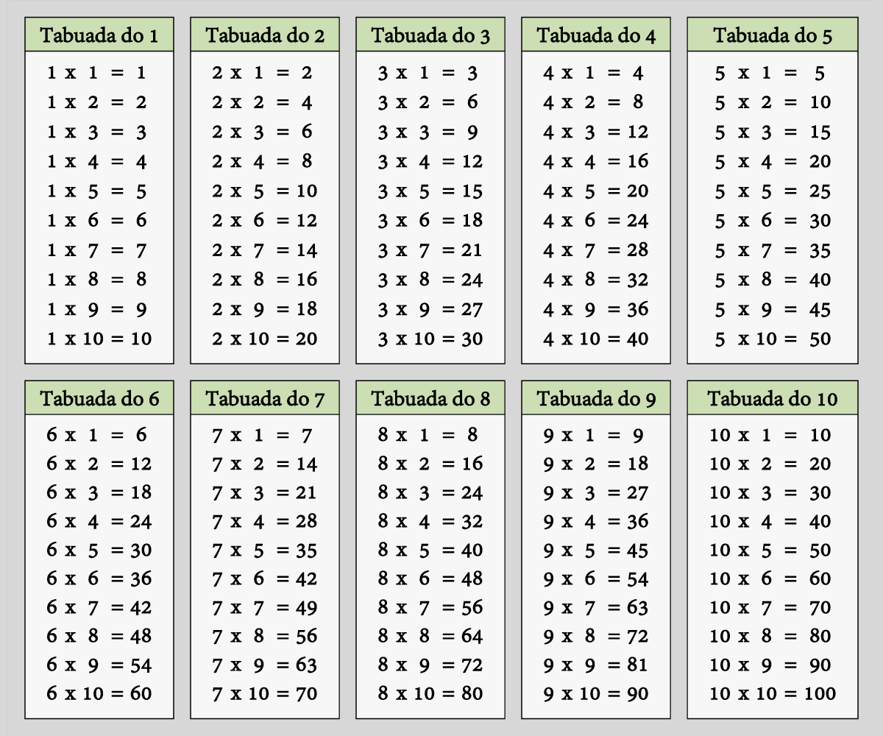

* **Propriedades da adição**
* Propriedade comutativa: Na adição de dois números, a ordem da parcela não altera a soma
* 5 + 8 = 8 + 5
* 5 + 8 = 13  
  8 + 5 = 13
* Propriedade associativa: Em uma adição com três ou mais parcelas, independentemente da ordem em que realizamos as somas, o resultado é o mesmo.

4 + (2 + 1) = (4 + 2) + 1

4 + (2 + 1) = 4 + 3 = 7  
(4 + 2) + 1 = 6 + 1 = 7

* Elemento neutro da adição é o zero (0)
* **Média aritmética**

Fórmula para o cálculo da média aritmética simples

Ms: média aritmética simples  
x1, x2, x3,...,xn: valores dos dados  
n: número de dados

Exemplo:

Sabendo que as notas de um aluno foram: 8,2; 7,8; 10,0; 9,5; 6,7, qual a média que ele obteve no curso?

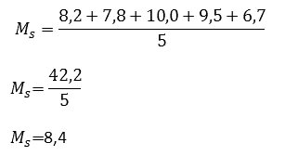

* **Expressões numéricas envolvendo as operações estudadas** 
  + Devemos resolver as operações que aparecem em uma expressão numérica, na seguinte ordem:

1º) Potenciação e Radiciação  
2º) Multiplicação e Divisão  
3º) Soma e Subtração

Exemplo: a) 87 + 7 . 85 - 120 =

87 + 595 - 120 =

682 - 120 = 562

* Nas expressões numéricas usamos parênteses ( ), colchetes [ ] e chaves { } sempre que for necessário alterar a prioridade das operações.

Quando aparecer esses símbolos, iremos resolver a expressão da seguinte forma:

1º) as operações que estão dentro dos parênteses  
2º) as operações que estão dentro dos colchetes  
3º) as operações que estão dentro das chaves

Exemplo: 480 : { 20 . [ 86 - 12 . (5 + 2 ) ] 2 } =

480 : { 20 . [ 86 - 12 . 7 ] 2 } =

480 : { 20 . [ 86 - 84 ] 2 } =

480 : { 20 . [ 2 ] 2 } =

480 : { 20 . 4 } =

480 : 80 = 6

**Sólidos geométricos**

Sólidos geométricos são os objetos tridimensionais definidos no espaço. Alguns exemplos de sólidos geométricos são: [cubos](https://mundoeducacao.uol.com.br/matematica/cubo.htm), [pirâmides](https://mundoeducacao.uol.com.br/matematica/area-piramide.htm), [prismas](https://mundoeducacao.uol.com.br/matematica/prisma.htm), [cilindros](https://mundoeducacao.uol.com.br/matematica/cilindro.htm) e [esferas](https://mundoeducacao.uol.com.br/matematica/corpo-esferico.htm). O conjunto de todos os sólidos geométricos costuma ser dividido em três grandes grupos: [poliedros](https://mundoeducacao.uol.com.br/matematica/classificacao-poliedros.htm), corpos redondos e outros.

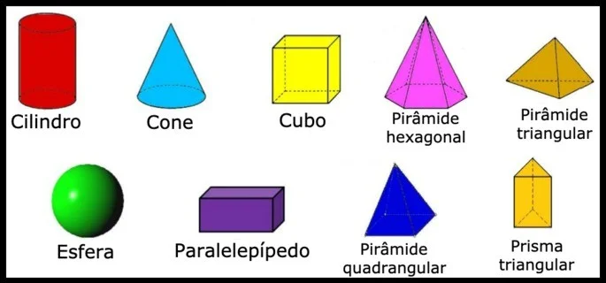

* **Poliedros e elementos de um poliedro**

São sólidos geométricos limitados por faces, que, por sua vez, são [polígonos](https://mundoeducacao.uol.com.br/matematica/diagonais-um-poligono.htm). Assim, qualquer sólido geométrico cuja superfície seja formada somente por polígonos é um poliedro. As linhas formadas pelo encontro entre duas faces de um poliedro é chamada de aresta e qualquer ponto de encontro entre arestas é chamado de vértice.

O grupo dos poliedros é dividido em outros três grupos: prismas, pirâmides e outros. Veja um exemplo de prisma e de pirâmide.

Os poliedros são compostos por três elementos fundamentais:

* Faces - cada um dos lados do sólido.
* Arestas - segmentos de reta que unem os lados do sólido.
* Vértices - pontos de união das arestas.

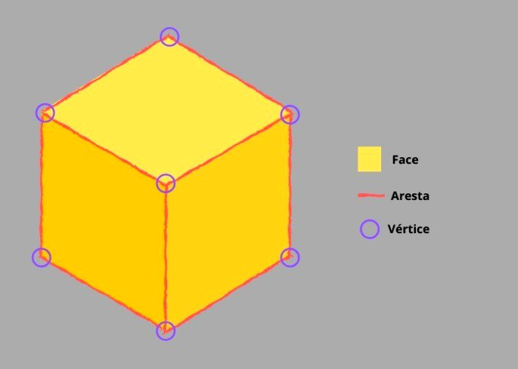

* Paralelepípedos
  + O Paralelepípedo é uma figura geométrica espacial que faz parte dos sólidos geométricos. Trata-se de um prisma que possui base e faces em formato de paralelogramos (polígono de quatro lados). Em outras palavras, o paralelepípedo é um prisma quadrangular com base de paralelogramos.
    - De acordo com a perpendicularidade de suas arestas em relação a base, os paralelepípedos são classificados em:
    - Paralelepípedos Oblíquos: possuem arestas laterais oblíquas à base.
    - 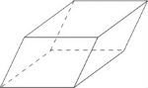
    - Paralelepípedos Reto: possuem arestas laterais perpendiculares à base, ou seja, apresentam ângulos retos (90º) entre cada uma das faces.
    - 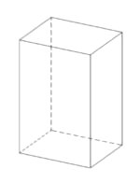
    - Lembre-se que o paralelepípedo é um sólido geométrico, ou seja, uma figura com três dimensões (altura, largura e comprimento).
    - Todos os sólidos geométricos são formados pela união de figuras planas. Para exemplificar melhor, confira abaixo a planificação do paralelepípedo reto:
    - 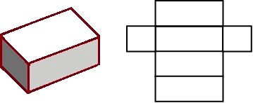
* **Relação de Euler**
  + começar estilo tamanho matemático 18px reto F mais reto V igual a reto A mais 2 fim do estilo
  + Onde,  
    F é o número de faces,  
    V o número de vértices,  
    A o número de arestas.
  + Exemplo  
    Um poliedro convexo possui 20 faces e 12 vértices. Determine o número de arestas.
  + Utilizando a relação de Euler e isolando A:  
    reto F mais reto V igual a reto A mais 2 reto A igual a reto F mais reto V menos 2
  + Substituindo os valores de F e V:  
    reto A igual a 20 mais 12 menos 2 reto A igual a 32 menos 2 reto A igual a 30
* **Corpos redondos: cilindros e cones** 
  + Os corpos redondos são os [sólidos geométricos](https://mundoeducacao.uol.com.br/matematica/solidos-geometricos.htm) que possuem superfície arredondadas. Conhecidos também como sólidos de revolução, os principais corpos redondos são a esfera, o cilindro e o cone. Vale dizer que os sólidos geométricos são divididos em dois conjuntos importantes: os [poliedros](https://mundoeducacao.uol.com.br/matematica/poliedros.htm) e os corpos redondos.
  + De modo geral, sabemos que corpo redondo é qualquer sólido geométrico que possui pelo menos uma de suas faces arredondadas. Existem três principais corpos redondos, sendo eles:
* cilindro;
* cone;
* esfera.
  + O cilindro é um sólido geométrico obtido quando fazemos a rotação de um [retângulo](https://mundoeducacao.uol.com.br/matematica/retangulos.htm).
  + 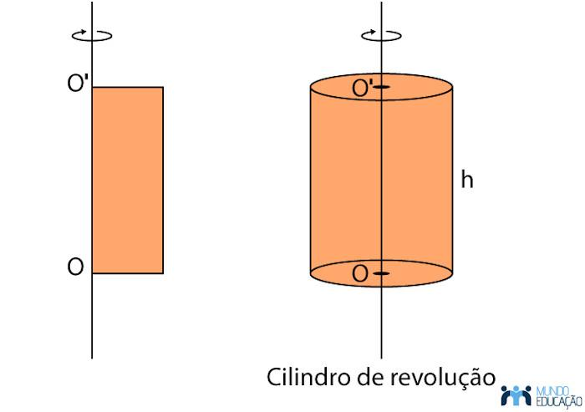
  + O cone também é um sólido geométrico classificado como corpo redondo. Podemos obter um cone quando realizamos a rotação de um triângulo.
  + 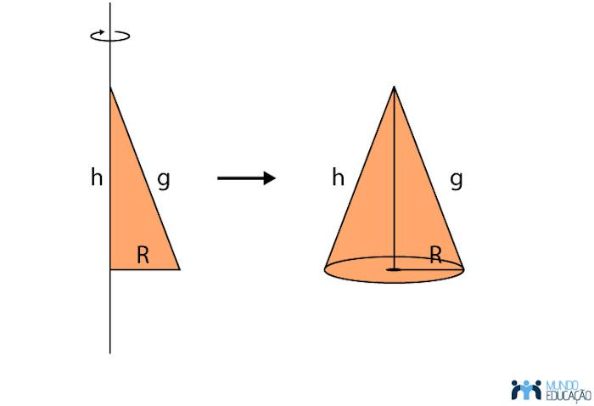
    - A planificação do cone é composta por um círculo, que é a base do cone, e um arco, que forma a sua área lateral.
    - 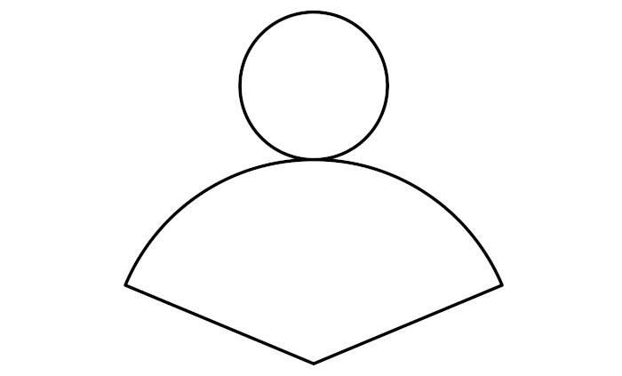
    - A esfera é um importante corpo redondo estudado na [geometria espacial](https://mundoeducacao.uol.com.br/matematica/geometria-espacial.htm). Podemos obter uma esfera quando fazemos a rotação de um semicírculo.
    - 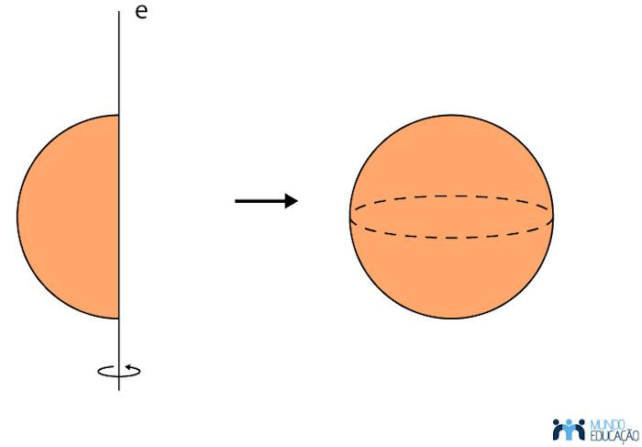
* **Planificação de sólidos geométricos** 
  + A planificação de [sólidos geométricos](https://mundoeducacao.uol.com.br/matematica/solidos-geometricos.htm) é uma forma de apresentar esses sólidos usando apenas um plano, ou seja, é uma forma de representar um objeto [tridimensional](https://mundoeducacao.uol.com.br/matematica/dimensoes-espaco.htm) em apenas duas dimensões. Para tanto, basta construir cada superfície externa do sólido do modo como essa figura seria no [plano](https://mundoeducacao.uol.com.br/matematica/o-que-e-plano.htm), respeitando suas medidas.
  + Pirâmides
    - 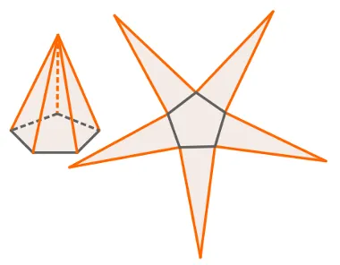
  + Prismas
    - 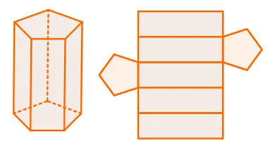
  + Cones
    - 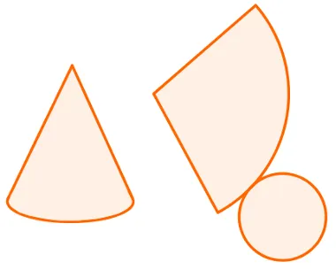
  + Cilindros
    - 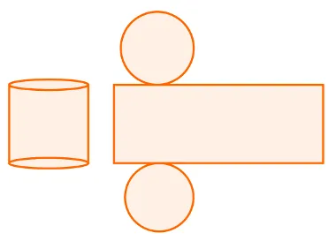

**Múltiplos e divisores**

* 6 é um múltiplo de 2, pois 2 x 3 = 6
* 2 é um divisor de 6, pois 6:2= 3

Múltiplos de 2

* b=2 x (algum número)
* 2x0=0 - 2x1=2 - 2x2=4 - 2x3=3 - 2x4=8 - 2x5=10…

Como saber se um número é múltiplo de outro?

* Devemos dividir o múltiplo pelo número
* 72 é múltiplo de 6?
* Fazemos 72:6=12 (não há resto), então sim, 72 é divisível por 6
* Quando um número é considerado **divisor** de outro? Quando a divisão é exata (não há resto)

Exemplos

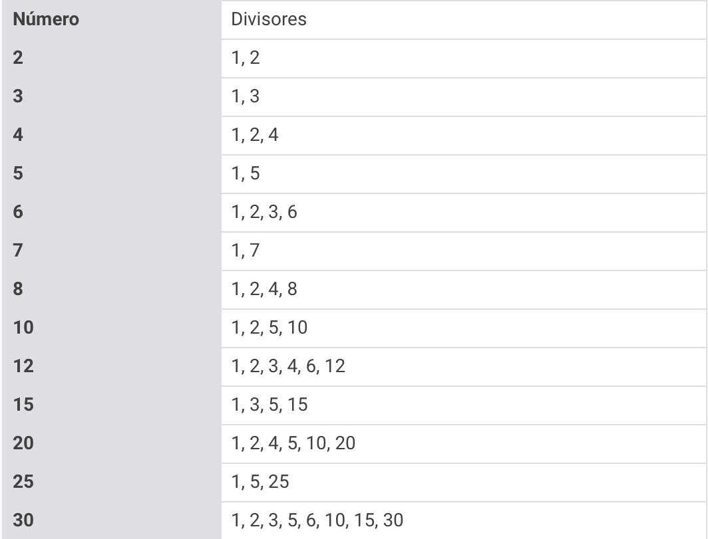

**Critérios de divisibilidade**

* Nos ajudam a saber quando um número natural é divisível por outro
* "Ser divisível" = quando dividimos o resultado será um número natural (resto igual a zero)
* **Divisibilidade por 2:**
  + Todo número cujo algarismo da unidade é par será divisível por 2, ou seja, os números terminados por 0, 2, 4, 6 e 8. Exemplo:
    - O número 438 é divisível por 2, pois termina em 8, que é um número par.
* **Divisibilidade por 3:**
  + Um número é divisível por 3 quando a soma dos seus algarismo é um número divisível por 3. Exemplo:
    - Verifique se os números 65283 e 91277 são divisíveis por 3.
    - Somando os algarismos dos números indicados, temos:
      * 6 + 5 + 2 + 8 + 3 = 24
      * 9 + 1 + 2 + 7 + 7 = 26
    - Como 24 é um número divisível por 3 (8 . 3 = 24), então 65283 é divisível por 3. Já o número 26, não é divisível por 3, portanto, 91277 também não é divisível por 3.
* **Divisibilidade por 4:**
  + Para um número ser divisível por 4 é necessário que seus dois últimos algarismos sejam 00 ou divisíveis por 4. Exemplo:
    - Qual das opções abaixo apresenta um números que não é divisível por 4?
      * a) 35748
      * b) 20500
      * c) 97235
      * d) 70832
    - Para responder a questão, vamos verificar os dois últimos algarismos de cada opção:
      * a) 48 é divisível por 4 (12 . 4 = 48).
      * b) 00 é divisível por 4.
      * c) 35 não é divisível por 4, pois não existe nenhum número natural que multiplicado por 4 seja igual a 35.
      * d) 32 é divisível por 4 ( 8 . 4 = 32)
      * Portanto, a resposta é a letra c. O número 97235 não é divisível por 4.S
* **Divisibilidade por 5:**
  + Um número será divisível por 5 quando o algarismo da unidade for igual a 0 ou 5.
* **Divisibilidade por 6:**
  + Para um número ser divisível por 6 é necessário que seja ao mesmo tempo divisível por 2 e por 3. Exemplo:
    - Verifique se o número 43722 é divisível por 6.
    - O algarismo da unidade do número é par, logo ele é divisível por 2. Temos ainda que verificar se também é divisível por 3, para isso vamos somar todos os algarismos:
    - 4 + 3 + 7 + 2 + 2 = 18
    - Como o número é divisível por 2 e por 3, também será divisível por 6.
* **Divisibilidade por 7:**
  + Para saber se um número é divisível por 7 siga os seguintes passos:
    - Separe o algarismo da unidade do número
    - Multiplique esse algarismo por 2
    - Subtraia o valor encontrado do restante do número
    - Verifique se o resultado é divisível por 7. Se não souber se o número encontrado é divisível por 7, repita todo o procedimento com o último número encontrado.
    - Verifique se o número 3625 é divisível por 7
      * Primeiro, vamos separar o algarismo da unidade, que é 5 e multiplicá-lo por 2. O resultado encontrado é 10. O número sem a unidade é 362, subtraindo 10, temos: 362 - 10 = 352.
      * Contudo, não sabemos se esse número é divisível por 7, então faremos novamente o processo, conforme indicado abaixo:
      * 35 - 2.2 = 35 - 4 = 31
      * Como 31 não é divisível por 7, o número 3625 também não é divisível por 7.
* **Divisibilidade por 8:**
  + Um número será divisível por 8 quando os seus três últimos algarismos formarem um número divisível por 8. Esse critério é mais útil para números com muitos algarismos. Exemplo:
    - O resto da divisão do número 389 823 129 432 por 8 é igual a zero?
    - Se o número for divisível por 8 o resto da divisão será igual a zero, então vamos verificar se é divisível.
    - O número formado pelos seus 3 últimos algarismos é 432 e este número é divisível por 8, pois 54 . 8 = 432. Portanto, o resto da divisão do número por 8, será igual a zero.
* **Divisibilidade por 9:** 
  + O critério de divisibilidade por 9 é muito parecido com o critério do 3. Para ser divisível por 9 é necessário que a soma dos algarismos que formam o número seja divisível por 9.
    - Verifique se o número 426 513 é divisível por 9.
      * 4 + 2 + 6 + 5 + 1 + 3 = 21
      * Como 21 não é divisível por 9, então o número 426 513 também não será.
* **Divisibilidade por 10:**
  + Todo número que o algarismo da unidade é igual a zero é divisível por 10.